LA LANGUE FAIT SA PUB!

By Creafrench

- INTRO

1A - Support et type
Cite les principaux supports de la publicité:
.............................................................................................................
.............................................................................................................
.............................................................................................................

Note les différents types de messages (leur nature) en t'inspirant des images ci-dessous:
.............................................................................................................
.............................................................................................................
.............................................................................................................
.............................................................................................................

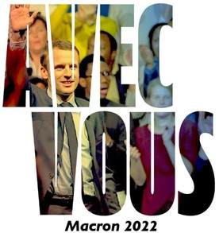
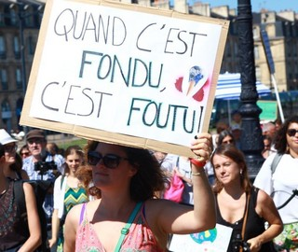

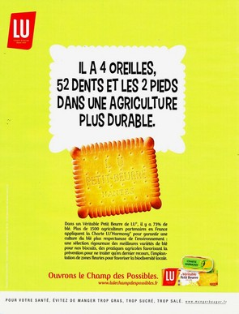

1B - Citation
Commente la citation suivante:

La créativité sans stratégie, cela s'appelle de l'Art. La créativité avec de la stratégie, cela s'appelle de la "publicité". (Jef Richards)
...........................................................................................................................................................
...........................................................................................................................................................
...........................................................................................................................................................

1C - Les slogans emblématiques des marques françaises
Quel slogan représente quelle marque? Fais les bonnes associations!

  - Parce que je le vaux bien
  - A fond la forme
  - Secouez-moi
  - Le poids des mots, le choc des photos
  - C'est fou
  - Le contrat de confiance
  - Pour adultes aussi
  - Vivons jeune
    - Perrier
    - Darty
    - L'Oréal
    - Evian
    - Petit Bateau
    - Décathlon
    - Orangina
    - Paris Match

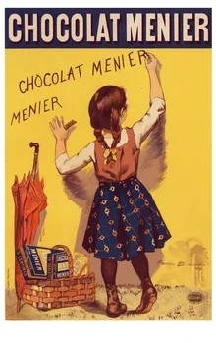

- LES EXPRESSIONS DANS LA PUB

Analyse l'utilisation des expressions dans les pubs suivantes.
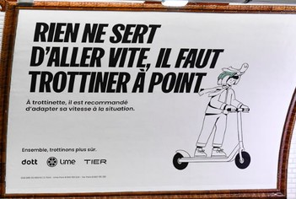

Pour quel produit / service fait-on de la pub?
....................................................................................................................................................
A quelle expression fait-on référence? Et quel est son sens d'origine?
....................................................................................................................................................
Quel message veut-on faire passer?
....................................................................................................................................................
Réussi ou pas? Justifie ton opinion!
....................................................................................................................................................

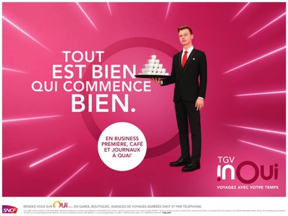

Pour quel produit / service fait-on de la pub?
....................................................................................................................................................
A quelle expression fait-on référence? Et quel est son sens d'origine?
....................................................................................................................................................
Quel message veut-on faire passer?
....................................................................................................................................................
Réussi ou pas? Justifie ton opinion!
....................................................................................................................................................

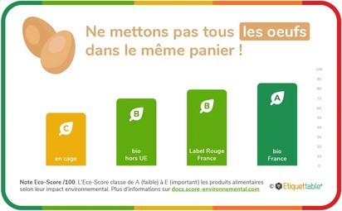

Pour quel produit / service fait-on de la pub?
....................................................................................................................................................
A quelle expression fait-on référence? Et quel est son sens d'origine?
....................................................................................................................................................
Quel message veut-on faire passer?
....................................................................................................................................................
Réussi ou pas? Justifie ton opinion!
....................................................................................................................................................

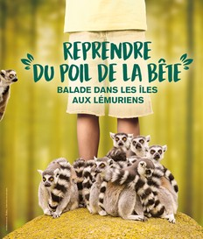

Pour quel produit / service fait-on de la pub?
....................................................................................................................................................
A quelle expression fait-on référence? Et quel est son sens d'origine?
....................................................................................................................................................
Quel message veut-on faire passer?
....................................................................................................................................................
Réussi ou pas? Justifie ton opinion!
....................................................................................................................................................

- L'HOMONYMIE ET LA POLYSÉMIE DANS LA PUB

Explique pour commencer en quoi consistent l'homonymie et la polysémie.

L'homonymie c'est .......................................................................................................................
exemple d'homonymes: ..............................................................................................................

La polysémie c'est .......................................................................................................................
exemple de polysémie: ...............................................................................................................

Analyse l'homonymie et la polysémie dans les messages suivants.
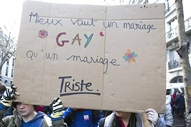

De quelle cause s'agit-il?
....................................................................................................................................................
Quel est le mot sur lequel on joue? Homonymique ou polysémique?
....................................................................................................................................................
Quel message veut-on faire passer?
....................................................................................................................................................
Réussi ou pas? Justifie ton opinion!
....................................................................................................................................................

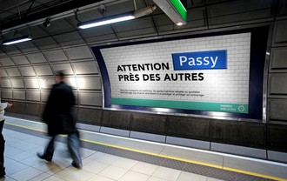

Pour quel produit / service fait-on de la pub?
....................................................................................................................................................
Quel est le mot sur lequel on joue? Homonymique ou polysémique?
....................................................................................................................................................
Quel message veut-on faire passer?
....................................................................................................................................................
Réussi ou pas? Justifie ton opinion!
....................................................................................................................................................

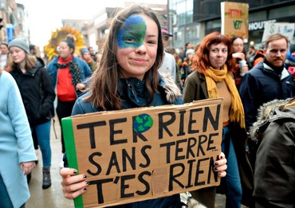

De quelle cause s'agit-il?
....................................................................................................................................................
Quel est le mot sur lequel on joue? Homonymique ou polysémique?
....................................................................................................................................................
Quel message veut-on faire passer?
....................................................................................................................................................
Réussi ou pas? Justifie ton opinion!
....................................................................................................................................................

De quelle cause s'agit-il?
....................................................................................................................................................
Quel est le mot sur lequel on joue? Homonymique ou polysémique?
....................................................................................................................................................
Quel message veut-on faire passer?
....................................................................................................................................................
Réussi ou pas? Justifie ton opinion!
....................................................................................................................................................

- LES MOTS VALISES DANS LA PUB
Réfléchis au sens du terme "mot-valise". De quoi pourrait-il s'agir? Note ton hypothèse.
...........................................................................................................................................................

Fais ensuite quelques recherches pour trouver la définition exacte et note-la ici:
Un mot-valise est un mot ...................................................................................................................
...........................................................................................................................................................
exemple de mot-valise: .....................................................................................................................

Analyse les mots-valises dans les messages suivants.
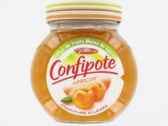
Pour quel produit / service fait-on de la pub?
....................................................................................................................................................
Quel est le mot-valise? De quels mots se compose-t-il?
....................................................................................................................................................
Quel message veut-on faire passer?
....................................................................................................................................................
Réussi ou pas? Justifie ton opinion!
....................................................................................................................................................
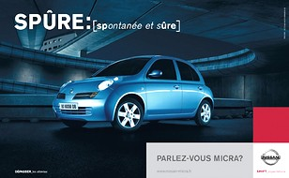

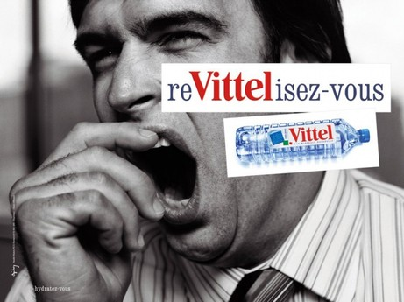

Pour quel produit / service fait-on de la pub?
....................................................................................................................................................
Quel est le mot-valise? De quels mots se compose-t-il?
....................................................................................................................................................
Quel message veut-on faire passer?
....................................................................................................................................................
Réussi ou pas? Justifie ton opinion!
....................................................................................................................................................

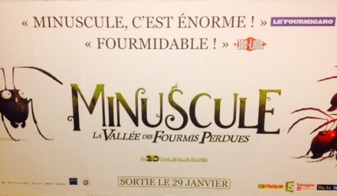

- LES "FAUTES" DANS LA PUB
Dans les messages publicitaires, on se permet aussi des "fautes" pour jouer sur le sens et les sonorités d'un mot. Il s'agit d'une liberté artistique qui touche à l'homonymie et la polysémie (point 2).

Analyse les "fautes" dans les messages suivants.
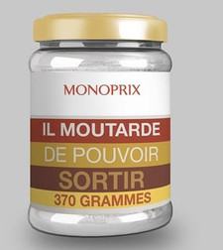

Pour quel produit / service fait-on de la pub?
....................................................................................................................................................
Quelle "faute" est commise ici? Elle joue sur quels mots?
....................................................................................................................................................
Quel message veut-on faire passer?
....................................................................................................................................................
Réussi ou pas? Justifie ton opinion!
....................................................................................................................................................

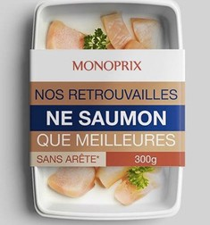

Pour quel produit / service fait-on de la pub?
....................................................................................................................................................
Quelle "faute" est commise ici? Elle joue sur quels mots?
....................................................................................................................................................
Quel message veut-on faire passer?
....................................................................................................................................................
Réussi ou pas? Justifie ton opinion!
....................................................................................................................................................

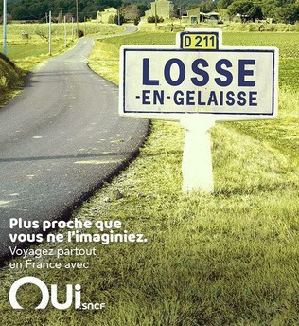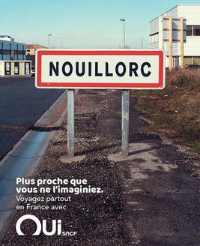

Pour quel produit / service fait-on de la pub?
....................................................................................................................................................
Quelle "faute" est commise ici? Elle joue sur quels mots?
....................................................................................................................................................
Quel message veut-on faire passer?
....................................................................................................................................................
Réussi ou pas? Justifie ton opinion!
....................................................................................................................................................

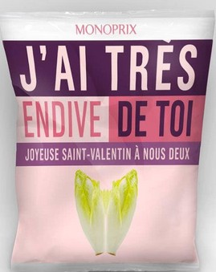

Pour quel produit / service fait-on de la pub?
....................................................................................................................................................
Quelle "faute" est commise ici? Elle joue sur quels mots?
....................................................................................................................................................
Quel message veut-on faire passer?
....................................................................................................................................................
Réussi ou pas? Justifie ton opinion!
....................................................................................................................................................

- LES RIMES DANS LA PUB
Très souvent, les slogans publicitaires contiennent des rimes afin qu'on les retienne plus facilement. Voici quelques exemples.
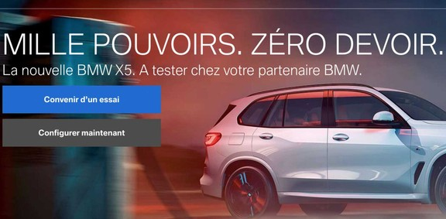
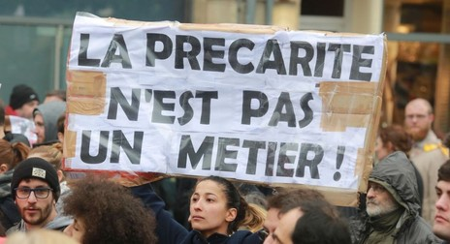

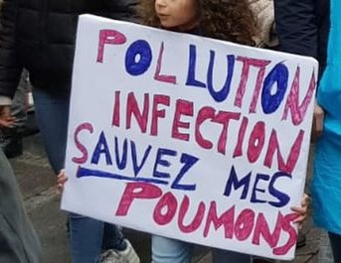

A ton tour d'essayer: trouve le plus possible de rimes sur les mots proposés!

plaisir
..................................
..................................
..................................
..................................
..................................
..................................
..................................
..................................
..................................
..................................
..................................
..................................

nouvauté
..................................
..................................
..................................
..................................
..................................
..................................
..................................
..................................
..................................
..................................
..................................
..................................

ambition
..................................
..................................
..................................
..................................
..................................
..................................
..................................
..................................
..................................
..................................
..................................
..................................

- LE VOCABULAIRE DE LA PUB

Les messages publicitaires commerciaux exploitent le plus souvent un vocabulaire lié au bonheur, à l'évasion et au rêve.
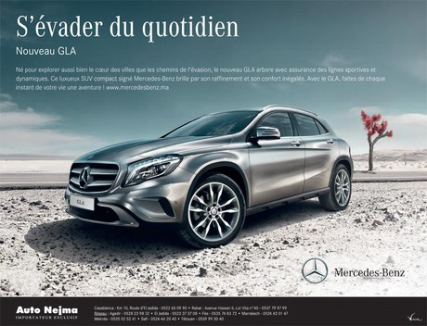
Observe les pubs suivantes et note les mots typiques. Tu verras, plus c'est simple, mieux ça marche!

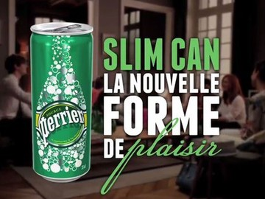

Les mots typiques:
...........................................................................................................................................................
...........................................................................................................................................................

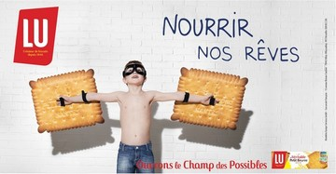
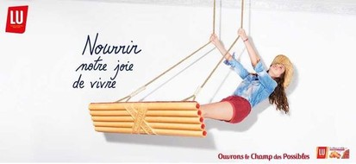

- LA GRAMMAIRE AU SERVICE DE LA PUB

Certains aspects de la grammaire permettent aussi de rendre un slogan plus percutant ou poussent les consommateurs à l'action. Observe les pubs suivantes et explique quel aspect de la grammaire y est exploité.
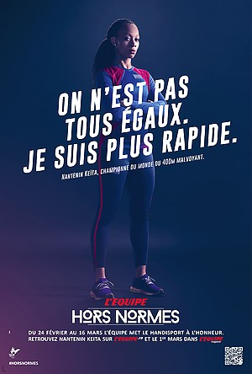
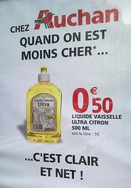
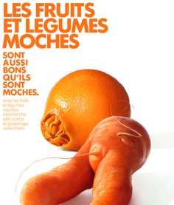

Utilisation de .....................................................

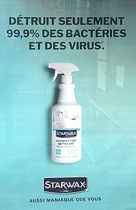
Utilisation de ..................................................... 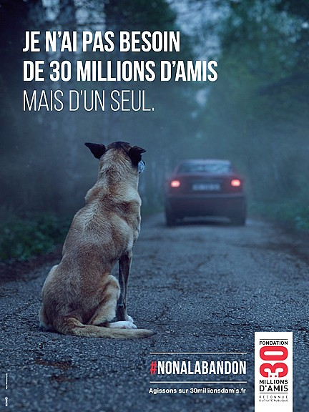
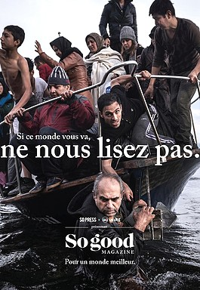
Utilisation de .....................................................
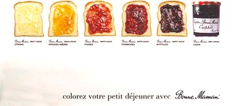

Utilisation de .....................................................
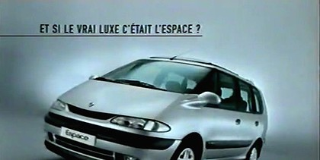

Utilisation de .....................................................

Utilisation de .....................................................

- A toi de jouer!

8A - A la recherche de pubs.

Cherche sur Internet ou dans des journaux / magazines, des exemples de slogans de chaque type. Note-les et compare ensuite ce que tu as trouvé avec les trouvailles des autres élèves. N'oublie pas de noter à chaque fois pour quelle marque / cause le slogan a été créé.

un slogan qui contient une expression
.....................................................................................................................................................
un slogan qui joue sur l'homonymie
.....................................................................................................................................................
un slogan qui joue sur la polysémie
.....................................................................................................................................................
un slogan qui contient un mot-valise (ou un néologisme)
.....................................................................................................................................................
un slogan qui contient une "faute"
.....................................................................................................................................................
un slogan qui intègre des rimes
.....................................................................................................................................................
un slogan qui présente du vocabulaire typique (rêve, bonheur, évasion,...)
.....................................................................................................................................................
un slogan qui se sert de la grammaire
.....................................................................................................................................................

Et les parodies, ça marche aussi! Explique les jeux de mots.

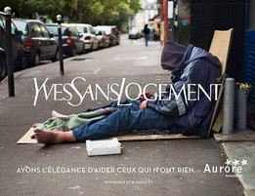

...........................................................................................................................................................
...........................................................................................................................................................

8B - Crée ton propre slogan!
Maintenant que tu as vu et analysé plusieurs techniques pour créer un bon slogan, tu vas te mettre au travail:
tu cherches un produit / service (existant ou inventé) ou une cause à défendre
tu inventes un slogan qui intègre une ou plusieurs techniques analysée(s) en cours (rime, homonymie, polysémie, expression, mot-valise, faute, voc du "bonheur")
tu crées une affiche attrayante où l'on peut voir ton produit et lire ton slogan
*Extra: tu peux aussi proposer une deuxième version de ton affiche dans ta langue maternelle; attention, il ne suffira pas de traduire tel quel ton slogan!

Quelques idées de produits / services / évènements / causes: les JO à Paris en 2024
un shampooing, une voiture, des chips, ... une banque
la lutte pour le climat la croix-rouge
la sécurité routière (smartphone au volant, port du casque à vélo, ...)

Tu peux noter ici tes idées et faire un brainstorming de mots et de rimes en rapport avec ton produit / service ou ta cause.
...........................................................................................................................................................
...........................................................................................................................................................
...........................................................................................................................................................
...........................................................................................................................................................
...........................................................................................................................................................
...........................................................................................................................................................
...........................................................................................................................................................
...........................................................................................................................................................

Voici un dictionnaire en ligne pour trouver facilement des rimes: dictionnaire des rimes. Pense aussi à des programmes comme Canva pour réaliser une belle affiche!
*exemple d'un slogan publicitaire bilingue (français - néerlandais) de Mediamarkt en Belgique (slogan affiché sur l'emballage des produits livrés - 2022)
